

|  |  |  |  |  |
| --- | --- | --- | --- | --- |
| ***Estudante:*** | | | | |
| ***Turma: 8º ano*** | ***Turno:*** | ***Data de Aplicação:*** | | ***2º Bimestre*** |
| ***Prof(a). Samara Lima*** | | |  | |
|  | | | | |
| ***Lista de Atividades 1: Língua Portuguesa*** | | | | |
| **Conteúdos**: preposição; interpretação textual, verbos etc. | | | | |

1. **Reescreva o texto a seguir, completando-o com a preposição adequada à regência exigida pelos verbos e pelos nomes na variedade padrão da língua.**

**Por que se usa o rato como cobaia?**

*Antes de mais nada, vale a pena desfazer um mal-entendido. Rato (Ratus norvergicus) é um bicho e cobaia (Cavia porcellus), também conhecido como porquinho-da-índia ou preá, é outro. Junto ____ o camundongo e o hamster, são os quatro animais preferidos ____ cientistas para a realização de experiências ____ laboratório.*

*A escolha do rato se dá ____ vários motivos. Primeiro, sua fisiologia é bastante semelhante ____ humana. Depois, seu período de gestação, de apenas 21 dias (...), é muito curto, o que faz ____ que os resultados das experiências possam ser checados rapidamente. (...) Além disso, o rato é o animal mais prolífico da natureza.*

*As fêmeas dão ____ três a seis ninhadas por ano e um único casal é capaz ____ se desdobrar em dez gerações ____ apenas três anos. Isso os torna especialmente vantajosos quando se deseja testar o efeito de um novo medicamento ____ os descendentes ____ quem irá tomá-lo. Por fim, o fator econômico também influencia essa escolha, pois é muito mais barato e fácil cuidar de animais de pequeno porte do que de bichos maiores, como coelhos, macacos, cachorros ou porcos.*

*(Superinteressante, abril, 2002)*

1. **Veja a tirinha a seguir e responda o que se pede:**

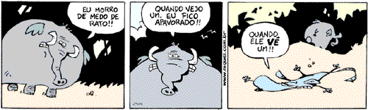

**Na língua portuguesa há verbos e nomes que, ao serem empregados em uma frase, exigem a presença de outros termos. Na tira acima:**

1. Qual é o termo exigido pelo termo "medo" na frase "Eu morro de medo de rato!"?__________________

_______________________________________________________________________________

1. Que termo é exigido pelo verbo "ver" nesta frase: "Quando vejo um!"? É objeto direto ou indireto?

__________________________________________________________________________________

1. **Qual o humor reservado para o último quadrinho da tira?**

**_____________________________________________________________________________________________________________________________________________________________________________________________________________________________________________________________________**

1. **Nas orações a seguir o verbo é de ligação/estado ou verbo de ação?**
2. **“Eu fico apavorado”. ______________________________**
3. **“Quando eu vejo um”. _____________________________**
4. **Veja o cartum a seguir:**

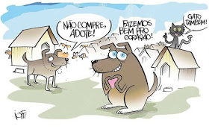

1. **Qual é o tema abordado pelo cartum?___________________________________________**
2. **Qual é a finalidade desse cartum?  
   ____________________________________________________________________________________________________________________________________________________________________**
3. **O “cartum” é um gênero que explora só a linguagem verbal, só a linguagem não verbal, ou a linguagem mista? Explique.**

**____________________________________________________________________________________________________________________________________________________________________**

1. **Analisando o cartum em questão, você considera eficiente o modo como o cartunista abordou o tema, ou seja, ele conseguiu chamar a atenção da sociedade para a necessidade de nos preocuparmos com a adoção de animais abandonados?**

**______________________________________________________________________________________________________________________________________________________________________________________________________________________________________________________**

1. **Qual modo verbal (imperativo, indicativo ou subjuntivo) foi utilizado no primeiro balão? E qual modo verbal foi utilizado no segundo balão? Qual efeito de sentido esses modos verbais atribuem a cada frase? Explique.**

**____________________________________________________________________________________________________________________________________________________________________________________________________________________________________________________________________________________________________________________________________________________________________**

1. **Você concorda ou discorda com a crítica feita no cartum? Justifique sua opinião.**

**___________________________________________________________________________________________________________________________________________________________________________________________________________________________________________________________________________**

1. **Leia a tirinha a seguir:**

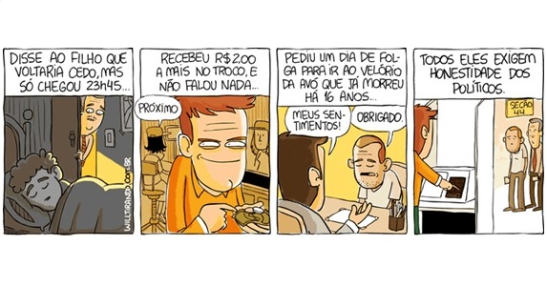

1. **As situações retratadas nos três primeiros quadrinhos são diferentes, mas têm algo em comum. O que elas têm em comum?_____________________________________________________________**
2. **As situações apresentadas nos três primeiros quadrinhos relevam que característica dos personagens:**

a) compaixão                                   c) preocupação

b) depressão                                    d) desonestidade

1. **O último quadrinho revela uma moral da tirinha. Qual é o ensinamento transmitido por ela?**

**_________________________________________________________________________________________________________________________________________________________________________________________________________________________________________________________**

1. **Circule as preposições usadas nas falas da tirinha:**

a) Disse ao filho que voltaria cedo.

b) Pediu um dia folga para ir ao velório da avó.

c) Todos eles exigem honestidade dos políticos.

1. **Na tirinha aparece a preposição "DE", que pode ser usada com diferentes sentidos. Indique nas frases a seguir se essa preposição indica assunto, causa, instrumento, lugar, matéria, meio, modo ou posse:**

a) Esse livro é da escola.________________________

b) Você está tremendo de frio.___________________

c) Vamos falar de você.________________________

d) Ele apanhou de cinto.________________________

e) Não me olhe de cara feia._____________________

f) Comprei um chapéu de palha.__________________

g) Ela chegou de São Paulo hoje._________________

h) Nunca viajei de avião._______________________